**TISKOVÁ ZPRÁVA**

Praha, 1. září 2021

**TPA věnoval 60 000 Kč Společenství Dobromysl provozujícímu týdenní stacionář**

**Poradenská společnost TPA i v letošním roce finančně podpořila neziskovou organizaci Dobromysl, kam směřuje svou pomoc pravidelně. Finanční dar 60 000 Kč bude využit na opravu střechy budovy bývalých stájí, kam se klienti stacionáře chodí starat o hospodářská zvířata. Výměna střešní krytiny přispěje ke zvýšení bezpečnosti jeho klientů i zaměstnanců.**

„*Společenství Dobromysl pomáháme pravidelně už několik let a finanční příspěvky na provoz stacionáře se staly naší milou tradicí. Těší mě, že můžeme touto formou přispět k provozu zařízení, které pomáhá lidem s chronickými duševními chorobami, mentálním a kombinovaným postižením vést plnohodnotný život*,“ vyjádřil se k daru Petr Karpeles, partner TPA.

Společenství Dobromysl je nezisková organizace založená v roce 2000. Je vlastníkem zámečku Srbeč, památkově chráněného objektu na rozhraní okresů Rakovník a Kladno, kde provozuje týdenní stacionář. Zdejší klienti se jsou vedeni k rozvoji fyzických i sociálních schopností a dovedností s maximálním pochopením k individualitě každého jedince. Od roku 2013 je součástí stacionáře Informační a kulturní centrum Dobromysl s kavárnou, které ve všední dny slouží jako tréninkové pracoviště uživatelů stacionáře.

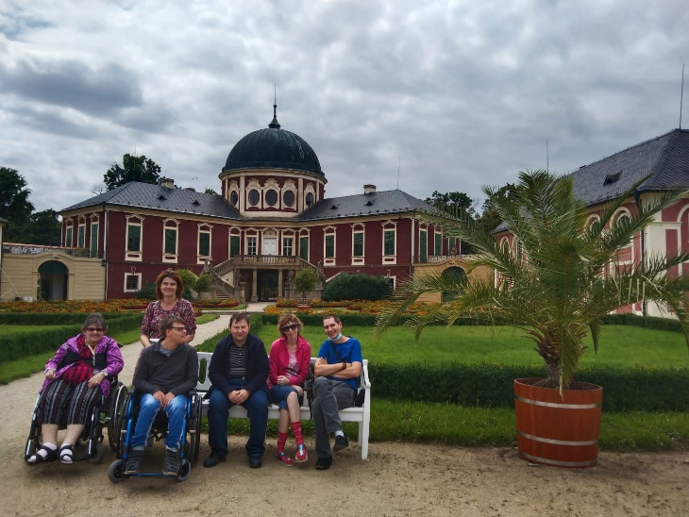

Klienti Týdenního stacionáře Dobromysl na výletě na zámku Veltrusy

**Pro více informací kontaktujte:**

Marcela Štefcová

**Crest Communications, a.s.**

Ostrovní 126/30

110 00 Praha 1

gsm: + 420 731 613 669

www.crestcom.cz

e-mail: [marcela.stefcova@crestcom.cz](mailto:marcela.stefcova@crestcom.cz)

**Informace pro editory:**

Skupina **TPA Group** poskytuje v České republice své služby od roku 1993 a působí celkem ve dvanácti zemích střední a jihovýchodní Evropy. Poskytuje služby zejména v oblastech daňově poradenství, vedení účetnictví, auditu, oceňování a poradenství při akvizicích. Zaměřuje se především na korporátní klienty podnikající na mezinárodní úrovni v oblasti střední a jihovýchodní Evropy. Skupina TPA Group je nezávislým členem aliance **Baker Tilly Europe Alliance**, jejímiž dalšími členy je celosvětová poradenská síť [**Baker Tilly International**](http://www.bakertillyinternational.com/web/home.aspx) a samostatný člen Baker Tilly International, [**Baker Tilly**](http://www.bakertilly.de/) v Německu. Díky členství v Baker Tilly Europe Allience nabízí skupina TPA Group svým klientům služby globální sítě Baker Tilly International, která patří do první desítky celosvětových poradenských sítí.